一、HeinOnline法学全文期刊数据库介绍：

William S. Hein & Co., Inc.公司从事法律出版及信息服务已有近80年的历史，在美国乃至全球均享有盛名，现为全球最大的法律期刊的提供商、订购商和法律图书馆界的服务商。HeinOnline法学全文期刊数据库是公司的旗舰产品。

HeinOnline法学全文数据库（http://heinonline.org）是全球最大的、收录最全的、基于PDF浏览格式的全文法学文献数据库。收录2100余种法学期刊，2876多卷国际法领域权威巨著，100000多个案例，4000多部精品法学学术专著。HeinOnline法学全文数据库收录的全球法学文献可以回溯到16世纪。在全球法学学术界界享有崇高的声誉, 2001年获得美国法律图书馆协会颁发的"最佳新产品奖"，2002年获得国际法律图书馆协会颁发的"最佳商业网站奖"，2007年被列入2007 Econtent 100 “A list companies that matter most in digital content industry”。目前，美国所有的法学院、全球大多数法学院已经引进并受益于HeinOnine法学全文数据库。HeinOnline是法学学科教学、研究和学习的必备资料库。

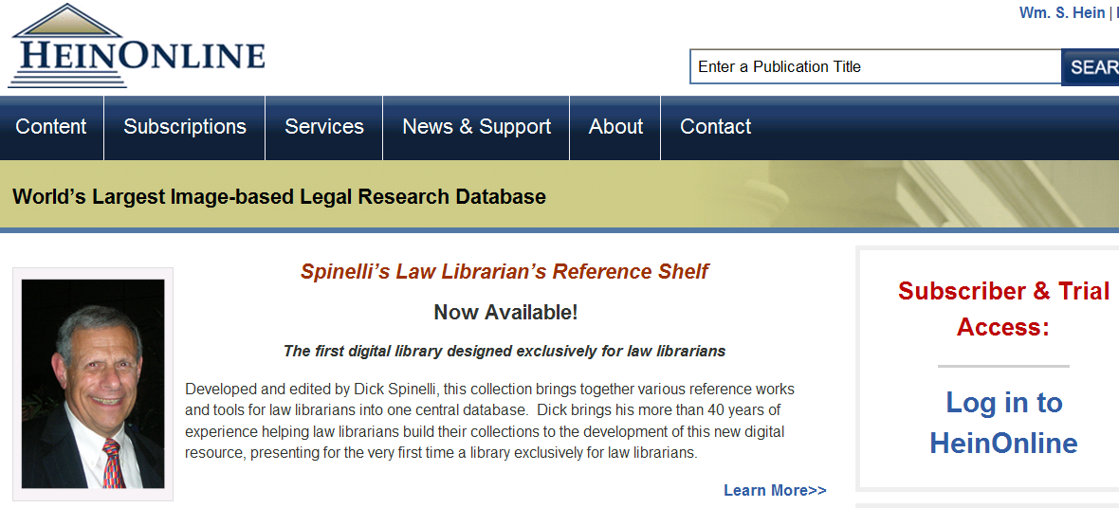
HeinOnline法学全文期刊数据库网址：http://heinonline.org
您可信赖的、权威的、全球性的信息来源

HeinOnline 法学全文期刊数据库的特点：

- 收录超过6千万页文献，文献最早回溯到12世纪，数据每天实时更新；
- 收录2100种全球核心法学期刊，期刊涵括了38个国家和地区；
- 全球排名前500的法学综合核心期刊、法学各学科全球排名前20的核心期刊基本收录，均可以回溯到创刊号，大部分期刊可以检索到当前期；
- 收录近4000种法学经典专著，最早可以回溯到16世纪；
- 文献的引用和被引用信息可以互相检索，方便读者跟踪最新研究成果
- 检索界面友好、简单，非常便于检索
- 文献以PDF格式和文本格式呈现，方便读者阅读和下载；
- 无并发用户限制

HeinOnline所收录的各学科期刊及排名情况（2012年统计）

学科 | 中文 | 总收录期刊数 | 全球排名前二十期刊收录数
Administritive | 行政 | 28 | 12
Africa law | 非洲法 | 20 | 16
Agriculture Law | 农业法 | 4 | 4
Air and Space law | 空间法 | 7 | 7
Art, Entertainment and sport | 艺术、娱乐和运动法 | 27 | 17
Asia law | 亚洲法 | 28 | 14
Bank and Finance | 银行和金融 | 11 | 6
Bankrupty | 破产 | 7 | 7
Civil litigation and dispute resolution | 民事诉讼和纠纷解决 | 31 | 16
Civil right | 民事权利 | 16 | 13
Commerical Law | 商法 | 77 | 19
Communication law, Media | 电信法、媒体 | 14 | 11
Comparative law | 比较法 | 29 | 17
Constitutional Law | 宪法 | 28 | 17
Corporate and association | 公司和组织 | 16 | 12
Criminal law | 刑法 | 55 | 18
Criminology | 犯罪学 | 15 | 7
Economic | 经济法 | 29 | 17
Energy law | 能源法 | 10 | 5
Environment, Natural Resource and land use | 环境、自然资源和土地利用 | 66 | 19
Estate and trust | 地产和信托 | 6 | 5
Ethics | 法律伦理 | 11 | 8
European law | 欧盟法 | 34 | 7
Family Law | 家庭法 | 21 | 14
Gender, women and sexuality | 性别、女性和性征 | 29 | 20
Health, medicine and psychology | 健康、医学和心理学 | 40 | 17
Human right | 人权 | 35 | 14
Intellecture property | 知识产权 | 56 | 20
International law | 国际法 | 218 | 20
International trade | 国际贸易 | 18 | 10
Jurisprudence and legal theory | 法理和法律理论 | 39 | 14
Legal history | 法制史 | 83 | 11
Legal professional and legal education | 法律专业和教育 | 70 | 14
Maritime law | 海商法 | 15 | 7
Minority, race and ethnic issues | 少数民族、种族和文化问题 | 31 | 18
Public policy, political and law | 公共政策、政治和法律 | 121 | 20
Science, technology and computing | 科学、技术和计算机 | 37 | 20
Social science | 社会科学 | 25 | 13
Taxation | 税 | 20 | 7
General | 综合 | 400 | 20

二、和兰州大学法学院学科结合紧密的学术期刊收录情况（全球排名靠前的学术期刊基本收录，而且都可以回溯到创刊号）

学科 | 中文 | 总收录期刊数 | 全球排名前二十期刊收录数
Administritive | 行政 | 28 | 12
Asia law | 亚洲法 | 28 | 14
Bank and Finance | 银行和金融 | 11 | 6
Bankrupty | 破产 | 7 | 7
Civil litigation and dispute resolution | 民事诉讼和纠纷解决 | 31 | 16
Civil right | 民事权利 | 16 | 13
Commerical Law | 商法 | 77 | 19
Communication law, Media | 电信法、媒体 | 14 | 11
Comparative law | 比较法 | 29 | 17
Constitutional Law | 宪法 | 28 | 17
Criminal law | 刑法 | 55 | 18
Economic | 经济法 | 29 | 17
Energy law | 能源法 | 10 | 5
Environment, Natural Resource and land use | 环境、自然资源和土地利用 | 66 | 19
European law | 欧盟法 | 34 | 7
Human right | 人权 | 35 | 14
Intellecture property | 知识产权 | 56 | 20
International law | 国际法 | 218 | 20
International trade | 国际贸易 | 18 | 10
Jurisprudence and legal theory | 法理和法律理论 | 39 | 14
Legal history | 法制史 | 83 | 11
Public policy, political and law | 公共政策、政治和法律 | 121 | 20
Science, technology and computing | 科学、技术和计算机 | 37 | 20
General | 综合 | 400 | 20

排名来源：Http://lawlib.wlu.edu/lj By: John Doyle

